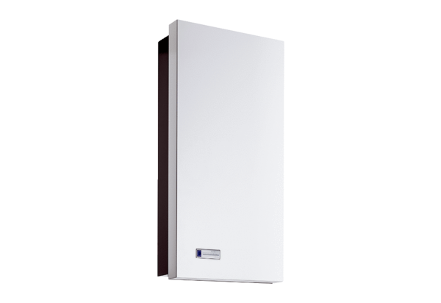Beszerelő szett Duo ZO-SECsomagolási egység: 2 x G3Választék: K
Termékszám: 0095.0561Gyártó: MAICO

